**Zdrowe słodycze**

**Sprawdź nasze propozycje na <strong>zdrowe słodycze</strong>, które możesz jeść śmiało nawet w trakcie diety! Serdecznie zapraszamy!**

**Zdrowe słodycze - czy trzeba rezygnować ze słodkości podczas diety?**

Dla wielu osób dieta i regularne, zdrowe posiłki stanowią trudne wyzwanie. Szczególnie ciężkie zadanie mają osoby, które uwielbiają słodkości, gdyż podczas odchudzania powinniśmy z nich zrezygnować. Ale czy na pewno? Mamy dobrą wiadomość dla wszystkich łasuchów: nie musicie rezygnować ze słodkości, pod warunkiem, że wybierzecie [zdrowe słodycze](https://bedietcatering.pl/ile-kalorii-maja-zdrowe-slodkie-przysmaki/)! W dzisiejszym wpisie przedstawimy Wam kilka propozycji na słodkie fit przekąski. Serdecznie zapraszamy!

**Zdrowe zamienniki słodyczy**

**Zdrowe słodycze** nie tylko zmniejszają ryzyko przybierania na wadze, ale bardzo często mają pozytywny wpływ na nasze zdrowie i samopoczucie, oczywiście pod warunkiem, że spożywamy je z umiarem. Wśród zdrowych, słodkich przekąsek przede wszystkim możemy wymienić owoce, które są prawdziwą "bombą witaminową" dla naszego organizmu. Świetnym zamiennikiem popularnych czekoladowych batoników są natomiast batoniki musli, przygotowywane z płatków zbożowych i suszonych owoców. Zapewniają nam one energię i uczucie sytości na bardzo długi czas. Kiedy mamy ochotę na coś słodkiego możemy również przygotować domowy kisiel bez dodatku cukru. Zawiera on cenne witaminy i minerały, a także świetnie zaspokaja ochotę na słodycze.

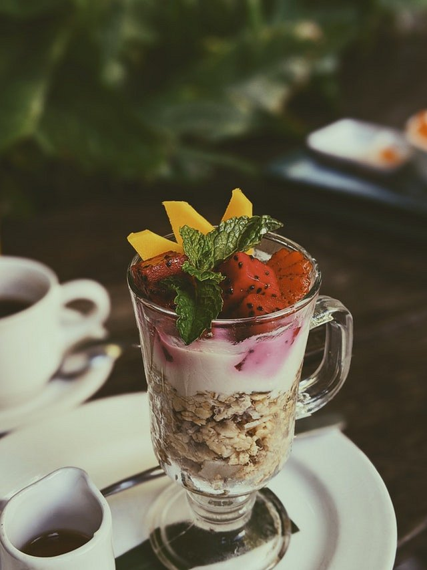

**Jak ograniczyć słodycze?**

Korzystając z naszych propozycji na *zdrowe słodycze* nie musisz martwić się o swoją sylwetkę czy samopoczucie, jednak jeśli chciałbyś ograniczyć spożywanie słodkich przekąsek, mamy dla Ciebie kilka wskazówek. Jeśli dopadnie Cię ochota na coś słodkiego warto napić się wody z cytryną, która świetnie gasi pragnienie, a także zmniejsza chęć na zjedzenie słodkości. Dobrym rozwiązaniem jest także umycie zębów, gdyż miętowy aromat doskonale zmniejsza apetyt. Kiedy czujesz, że masz ochotę na coś słodkiego warto również zająć się jakąś pracą lub poćwiczyć, co sprawi, że przestaniesz myśleć o słodyczach.